Załącznik nr 3

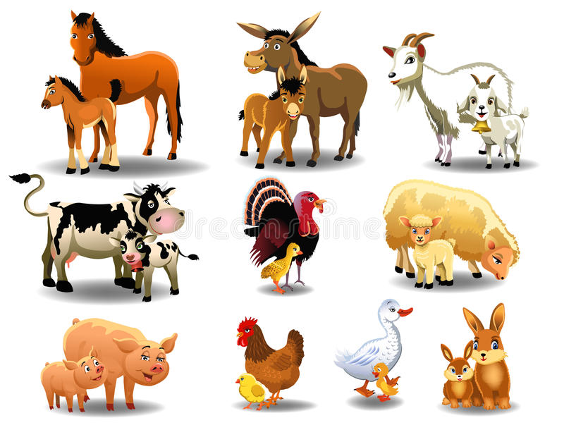
- Nazywanie młodych zwierząt z wiejskiego podwórka: źrebię, osiołek, koźlę, cielę, indyczka, jagnię, prosię, kurczątko, kaczątko, królik.
Dziecko ogląda zdjęcia zwierząt, określa podobieństwo do ich rodziców.
- Śpiewanie piosenki „Dziadek fajną farmę miał”- https://www.youtube.com/watch?v=30nw6AtuGiQ
- Zapoznanie ze sposobem wykonania prac – „Wyprawka plastyczna” nr 23.
- Odszukiwanie wśród naklejek obrazków: krowy z cielątkiem, świni z prosiętami, kury z kurczątkami, klaczy ze źrebakiem.
- Naklejanie ich w kołach.
- Wycinanie kół z podstawkami.
- Zagięcie ich wzdłuż linii przerywanych.
- Wykonanie prac przez dzieci.
- Zabawa wykonaną pracą.
Dziecko ustawia przed sobą podstawki z obrazkami zwierząt. Rodzic podaje nazwę zwierzęcia i jego dziecka. Dziecko podnosi odpowiednią podstawkę i naśladują głos danego zwierzęcia.

